0810 物聯網成果報告
ESP32 環境感測、OLED 顯示與 LINE 異常通知系統
專案最終版本：25_dht_line
報告日期：2026 年 8 月 10 日

摘要
本專案以 ESP32 Dev Module 為核心，整合 DHT11 溫濕度感測器、光敏電阻與 0.96 吋 OLED 顯示器，建立可即時監測環境狀態的物聯網系統。系統每秒讀取感測值並更新 OLED；當溫度超過 28°C 或濕度超過 70% 時，透過 Wi‑Fi 呼叫 LINE Messaging API，向指定使用者傳送中文警告訊息，異常持續時每 30 秒最多通知一次。專案亦完成 ThingSpeak 與 Google Sheet 雲端記錄版本，形成由本地顯示、雲端記錄到即時告警的完整實作歷程。
一、專案目標
• 建立 ESP32 基礎感測與輸出控制能力，熟悉 GPIO、ADC、I²C 與 Wi‑Fi。
• 將 DHT11 溫度、濕度及光敏電阻亮度轉換為可讀數值，並在 OLED 上呈現。
• 完成雲端資料記錄：ThingSpeak 圖表與 Google Sheet 表格。
• 加入異常判斷與 LINE 即時通知，提高系統的實用性。
二、專案發展歷程
階段 | 內容
01–08 基礎硬體 | Hello、LED/RGB LED、夜間控制、PIR、DHT11、I²C、OLED。
09–17 整合控制 | DHT11＋OLED、LED 警報、PWM、蜂鳴器、超音波與伺服相關練習。
18–21 網路應用 | Bluetooth 指令、PM2.5、OLED 空氣品質與氣象資料。
22–24 雲端記錄 | 環境資料轉換亮度百分比，依序完成 ThingSpeak 與 Google Sheet 上傳。
25 最終成果 | 異常條件判斷、中文 LINE 通知、OLED 狀態回饋與 30 秒通知間隔。
三、硬體與軟體配置
項目 | 設定／用途
控制器 | ESP32 Dev Module
DHT11 | GPIO14；讀取溫度與濕度
光敏電阻 | GPIO33 ADC；0–4095 線性轉換為 0–100% 亮度
OLED | 0.96 吋 SSD1306 128×64；SDA GPIO21、SCL GPIO22
通訊 | Wi‑Fi SSID a；LINE Messaging API HTTPS Push
函式庫 | SimpleDHT、U8g2、WiFi、WiFiClientSecure
四、系統架構
ESP32 讀取兩種感測器資料後，一方面透過 I²C 更新 OLED，另一方面經由 Wi‑Fi 連線至 LINE Messaging API。當異常條件成立，系統將警告訊息推送給指定使用者。
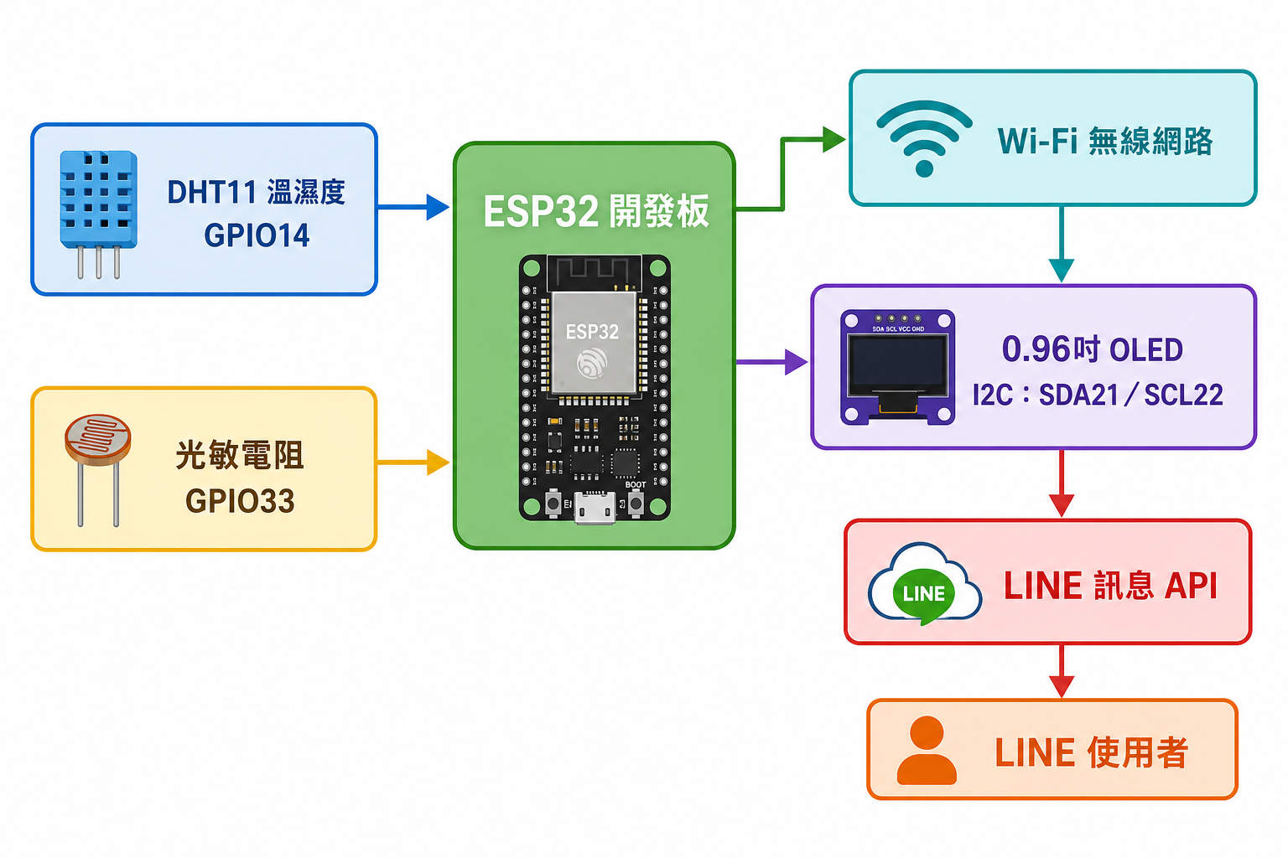
圖 1 ESP32 環境監測與 LINE 通知系統架構
五、程式流程
系統啟動後先連線 Wi‑Fi，OLED 顯示連線進度；連線完成後每秒讀取感測器並更新畫面。每次讀取都檢查溫度與濕度是否超過門檻，只有在異常且距離前次通知已達 30 秒時才傳送 LINE，避免短時間大量重複通知。
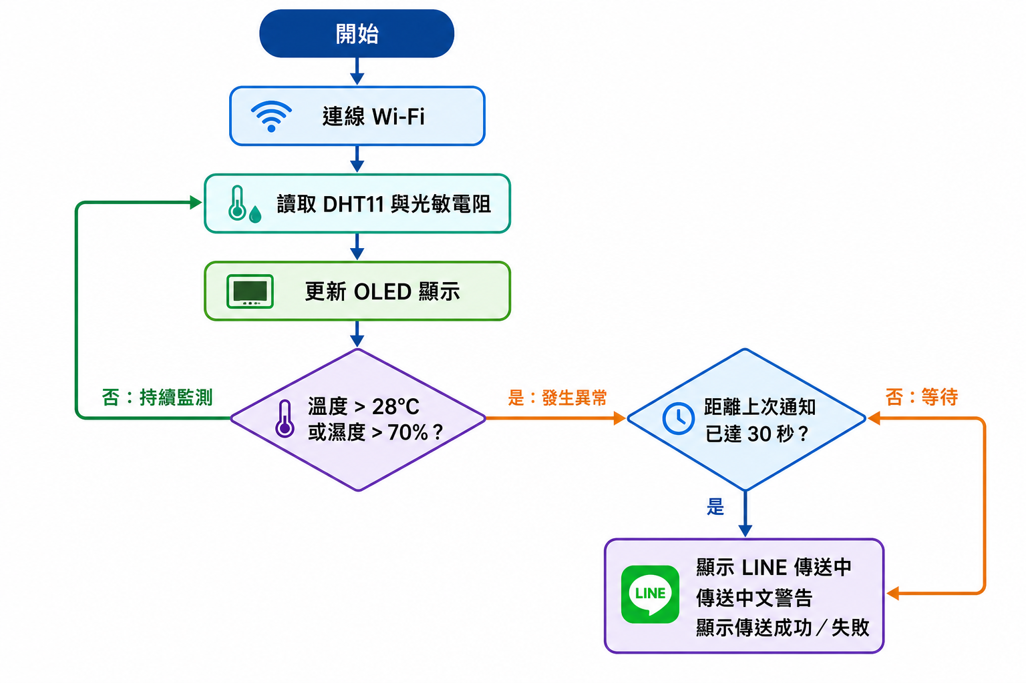
圖 2 程式執行流程圖
六、主要功能說明
• 感測與顯示：DHT11 每秒讀取溫度與濕度；光敏電阻 ADC 值轉換成 0–100% 亮度。OLED 以三欄方式顯示溫度計、水滴與太陽圖示及數值。
• 異常判斷：溫度 > 28°C 或濕度 > 70% 即視為異常；DHT11 讀取失敗時不觸發通知。
• LINE 通知：透過 api.line.me 的 Push API 傳送中文訊息「警告！溫度：XX C，濕度：XX %」給指定 User ID。
• 通知節流：異常持續時每 30 秒最多傳送一次；OLED 底部顯示 Monitoring、LINE sending、LINE sent 或 LINE error。
• 網路處理：啟動時顯示 Wi‑Fi 連線過程；若異常時 Wi‑Fi 中斷，程式會先嘗試重新連線。
七、成果展示
以下照片為最終版本實際測試成果。LINE 對話畫面可看到中文異常通知，證明系統已完成感測、判斷、網路傳送與使用者端接收。
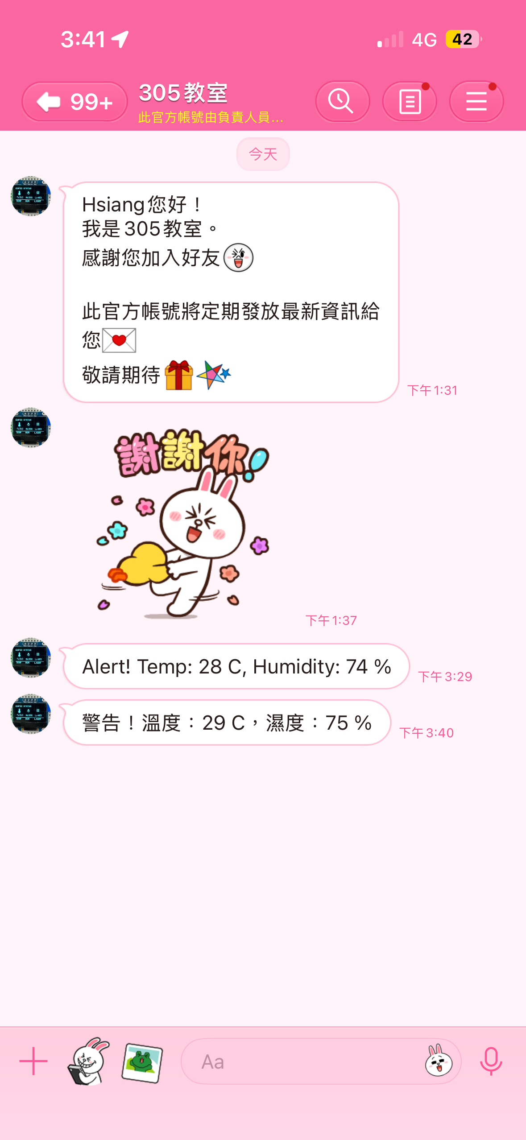
圖 3 LINE 中文異常通知成果照片
前期雲端記錄版本亦完成驗證：Google Sheet 可逐筆記錄時間、溫度、濕度與亮度；ThingSpeak 可用圖表觀察三項資料的變化。
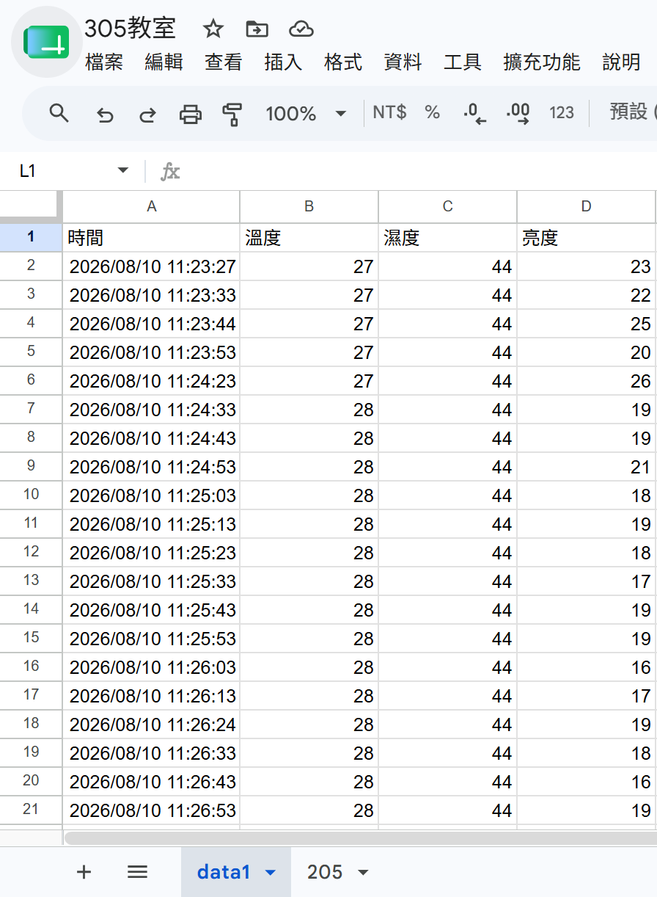
圖 4 Google Sheet 環境資料記錄
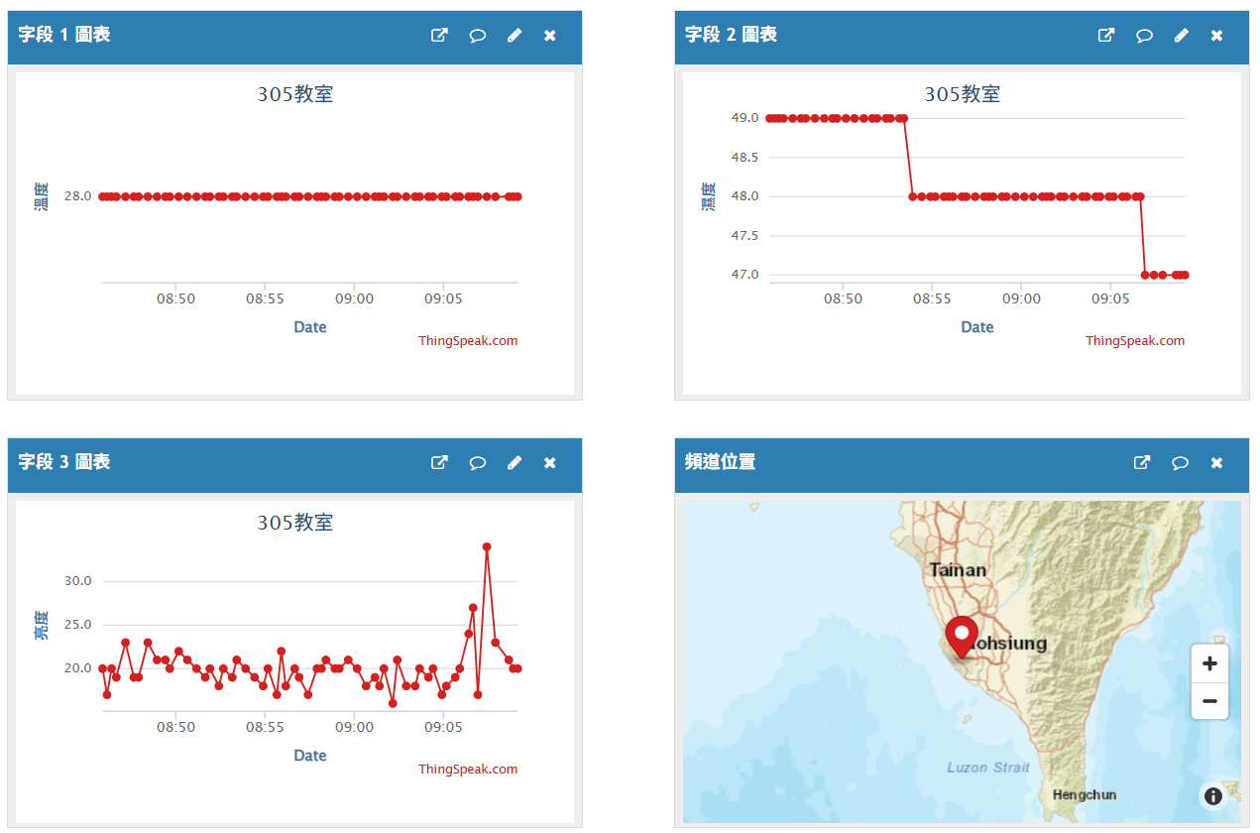
圖 5 ThingSpeak 三欄資料圖表
八、測試結果
測試項目 | 結果
DHT11 溫度／濕度讀取 | 正常，OLED 每秒更新。
光敏電阻亮度換算 | 正常，ADC 值可轉換為 0–100%。
OLED 顯示 | 正常，三欄圖示與數值可同時呈現。
Wi‑Fi 連線 | 正常，啟動時顯示連線過程。
異常 LINE 通知 | 溫度 29°C、濕度 75% 測試成功收到中文通知。
通知間隔 | 異常持續時以 30 秒為最短通知間隔。
九、問題與改進方向
• 目前 LINE Channel Access Token 直接寫在韌體中，正式部署時應改採安全的設定管理方式，並定期更新 Token。
• 亮度百分比是以 ADC 線性換算，若光敏電阻分壓方向不同，需將百分比反向或重新校正。
• 可增加異常恢復通知、LINE 貼圖或更多感測欄位；也可加入 Google Sheet 與 LINE 的整合記錄。
• 可加入時間戳記、資料校正與離線緩存，提升長時間運作的可靠度。
十、結論
本專案完成 ESP32 從基礎 GPIO 與感測器操作，到 OLED 圖形化顯示、雲端資料記錄及 LINE 即時告警的完整整合。最終版本能在環境條件超過設定門檻時主動通知使用者，並以 30 秒間隔控制通知頻率，兼顧即時性與避免訊息過量。透過本專案，已具備物聯網系統中感測、處理、顯示、通訊與通知等核心功能的實作經驗。
主要程式：25_dht_line/25_dht_line.ino
報告檔案編碼：UTF-8（中文內容以 Unicode 儲存於 Word 文件）

